CLE/HO/IMD/S&LF-Vietnam/2026 18th November, 2025
To
The Members of CLE
Dear Members,
Sub : Participation in the Shoes & Leather Fair, Saigon Exhibition & Convention Center, Ho Chi Minh City, Vietnam (July 8-10, 2026), on self-financing basis
Considering the import potential of leather, footwear, footwear components, leather bags and accessories of Vietnam and the scope to further enhance our exports to that Country, the Council is organizing participation of members in the Shoes & Leather - Vietnam, July 8-10, 2026 at “SECC” - Saigon Exhibition & Convention Center, Ho Chi Minh City, Vietnam. In the absence of MAI funding support, CLE's participation in this fair will be on self-financing basis.
About the Fair
The SHOES & LEATHER - VIETNAM has witnessed immense growth of shoes & leather industry in Vietnam together with the fast development of the country during the recent years. While Vietnam becomes a significant shoes and leather export country, SHOES & LEATHER - VIETNAM also becomes a tremendous and famous one-stop platform in ASEAN countries.
Exhibit profile
· Footwear (leather and non-leather), including Safety footwear
· Footwear Components
· Finished Leather and Materials
· Leather Bags and Accessories
· Chemicals and allied products
· Machinery for Shoes and leather goods
Participation Costs for CLE Members- Considering the Cost of Space, Stand Construction, Display Accessories, and Registration and insurance charges etc, we are notifying the participation charges, as under, for fully built-up booths with all required display accessories: -
Early bird discount: We are announcing early bird discount charges @ Rs. 2,82,589/- + 18% GST for a fully built-up stand of 9 sq. mtrs. with all required display accessories. Early bird charges will be offered for the bookings (with full payment) till 31st December, 2025. Thereafter, there will be an increase @ 10% on the early bird rates.
Allotment of Corner booths:- We have taken 19 booths of 9 sq. mtrs. size, as per the attached floor plan. Booths offered to CLE are marked in orange colour. An extra payment of Rs. 9,000/- + GST will be charged for corner booths. There are 8 corner booths and allotment will be made on first come first served basis, on the basis of receipt of full and final participation fee + corner booth charges to CLE’s bank account. Members may book the booths, as per the attached floor plan.
The 9 sqm Standard Booth package includes the following standard stand-fitting facilities:
- Two to Three-sided wall panels
- 9 sqm carpet
- One paper basket
- Two (2m height) leather racks or three display shelves (1mW each)
- One information counter
- Two folding chairs
- Fascia board with the exhibitor's name
- One 5 amp/220V single-phase socket
- One fluorescent tube
- Two yellow spotlights
Any additional accessories required will be charged separately.
Visa
Members have to arrange Visa to Vietnam on their own. However, CLE will arrange for the Invitation Letters. Please note that non-issuance of Visa or any other reasons will not be considered as a valid reason for withdrawal subsequent to confirmation of participation. Hence, withdrawal from participation after confirmation will not be allowed and payment once deposited to CLE will not be refunded for whatever reasons, until and unless the fair is cancelled by the organizer.
Keeping in view the above, members are requested to participate in the Shoes & Leather Fair, HCMC, Vietnam, July 2026 and confirm their participation as soon as possible, by remitting full and final participation fee to CLE’s bank account besides sending the attached application form, duly filled in.
Best regards,
R. Selvam, IAS
Executive Director
Council for Leather Exports

सीएलई/मुख्य कार्यालय/आईएमडी/एस एंड एलएफ-वियतनाम/2026 18 नवंबर,2025

प्रति
सीएलई के सदस्य
प्रिय सदस्यों,
विषय: स्व-वित्तपोषण के आधार पर, साइगॉन प्रदर्शनी एवं सम्मेलन केंद्र, हो ची मिन्ह सिटी, वियतनाम (8-10 जुलाई, 2026) में आयोजित होने वाले पादुका एवं चर्म मेले में भागीदारी
वियतनाम के चर्म, पादुका,पादुका के पुर्जों, चर्म के बैगों और सहायक उपकरणों की आयात क्षमता और उस देश को हमारे निर्यात को और बढ़ाने की संभावनाओं को ध्यान में रखते हुए, परिषद 8-10 जुलाई, 2026 को "एसईसीसी" - साइगॉन प्रदर्शनी एवं सम्मेलन केंद्र, हो ची मिन्ह सिटी, वियतनाम में आयोजित होने वाले पादुका एवं चर्म मेला - वियतनाम में सदस्यों की भागीदारी का आयोजन कर रही है। एमएआई के वित्तीय सहयोग के अभाव में, सीएलई की इस मेले में भागीदारी स्व-वित्तपोषण के आधार पर होगी।
मेले के बारे में
पादुका एवं चर्म - वियतनाम ने हाल के वर्षों में देश के तेज़ विकास के साथ-साथ, वियतनाम में पादुका और चर्म उद्योग में भी भारी वृद्धि देखी है। जहाँ वियतनाम एक महत्वपूर्ण पादुका और चर्म निर्यातक देश बन गया है, वहीं पादुका एवं चर्म - वियतनाम आसियान देशों में एक प्रभावशाली और प्रसिद्ध वन-स्टॉप प्लेटफ़ॉर्म भी बन गया है।
प्रदर्शनी प्रोफ़ाइल
· पादुका (चर्म और गैर-चर्म), जिनमें सुरक्षा पादुका भी शामिल हैं
· पादुका के घटक
· तैयार चर्म और सामग्री
· चर्म के बैग और सहायक उपकरण
· रसायन और संबंधित उत्पाद
· पादुका और चर्म के सामान के लिए मशीनरी
सीएलई सदस्यों के लिए भागीदारी लागत - स्थान, स्टैंड निर्माण, प्रदर्शन सहायक उपकरण, और पंजीकरण और बीमा शुल्क आदि की लागत को ध्यान में रखते हुए, हम सभी आवश्यक प्रदर्शन सहायक उपकरणों के साथ पूरी तरह से निर्मित बूथों के लिए भागीदारी शुल्क को निम्नानुसार अधिसूचित कर रहे हैं: -
अर्ली बर्ड डिस्काउंट: हम 9 वर्ग मीटर के पूर्ण निर्मितस्टैंड के लिए, जिसमें सभी आवश्यक डिस्प्ले एक्सेसरीज़ शामिलहैं, ₹2,82,589/- + 18% जीएसटी की दर से अर्ली बर्डडिस्काउंट शुल्क की घोषणा कर रहे हैं।31 दिसंबर, 2025तक की बुकिंग (पूरी राशि के साथ) के लिए अर्ली बर्ड शुल्कलागू होंगे। इसके बाद, अर्ली बर्ड दरों में 10% कीवृद्धि होगी।
कोने के बूथों का आवंटन:- संलग्न फ्लोर प्लान के अनुसार, हमने 9 वर्ग मीटर आकार के 19 बूथ लिए हैं। सीएलई को दिए जाने वाले बूथ नारंगी रंग से चिह्नित हैं। कोने के बूथों के लिए ₹9,000/- + जीएसटी का अतिरिक्त भुगतान लिया जाएगा। कुल 8 कोने के बूथ हैं और आवंटन पहले आओ पहले पाओ के आधार पर, पूर्ण और अंतिम भागीदारी शुल्क + कोने के बूथ शुल्क सीएलई के बैंक खाते में जमा होने के आधार पर किया जाएगा। सदस्य संलग्न फ्लोर प्लान के अनुसार बूथ बुक कर सकते हैं।
9 वर्गमीटर मानक बूथ पैकेज में निम्नलिखित मानक स्टैंड-फिटिंग सुविधाएं शामिल हैं:
- दो से तीन तरफ़ा दीवार पैनल
- 9 वर्ग मीटर कालीन
- एक कागज़ की टोकरी
- दो (2 मीटर ऊँचे) चर्म के रैक या तीन डिस्प्ले शेल्फ़ (प्रत्येक 1 मेगावाट)
- एक सूचना काउंटर
- दो तह कुर्सियाँ
- प्रदर्शक के नाम वाला फ़ेशिया बोर्ड
- एक 5 एम्पियर/220 वोल्ट सिंगल-फ़ेज़ सॉकेट
- एक फ्लोरोसेंट ट्यूब
- दो पीली स्पॉटलाइट
किसी भी अतिरिक्त सहायक उपकरण की आवश्यकता होने पर उसका शुल्क अलग से लिया जाएगा।
वीज़ा
सदस्यों को वियतनाम के लिए वीज़ा की व्यवस्था स्वयं करनी होगी। हालाँकि, सीएलई आमंत्रण पत्रों की व्यवस्था करेगा। कृपया ध्यान दें कि वीज़ा जारी न होने या किसी अन्य कारण से भागीदारी की पुष्टि के बाद वापसी का कोई वैध कारण नहीं माना जाएगा। इसलिए, पुष्टि के बाद भागीदारी से वापसी की अनुमति नहीं दी जाएगी और सीएलई में जमा किया गया भुगतान किसी भी कारण से तब तक वापस नहीं किया जाएगा, जब तक कि आयोजक द्वारा मेला रद्द नहीं कर दिया जाता।
उपरोक्त को ध्यान में रखते हुए, सदस्यों से अनुरोध है कि वे पादुका एवं चर्म मेला, एचसीएमसी, वियतनाम, जुलाई 2026 में भाग लें और यथाशीघ्र अपनी भागीदारी की पुष्टि करें, इसके लिए वे सीएलई के बैंक खाते में पूर्ण और अंतिम भागीदारी शुल्क जमा करने के अलावा संलग्न आवेदन पत्र भी विधिवत भरकर भेजें।
सादर,
आर. सेल्वम, भा.प्र.से.
कार्यकारी निदेशक
चर्म निर्यात परिषद

SLVN26_EN.JPG
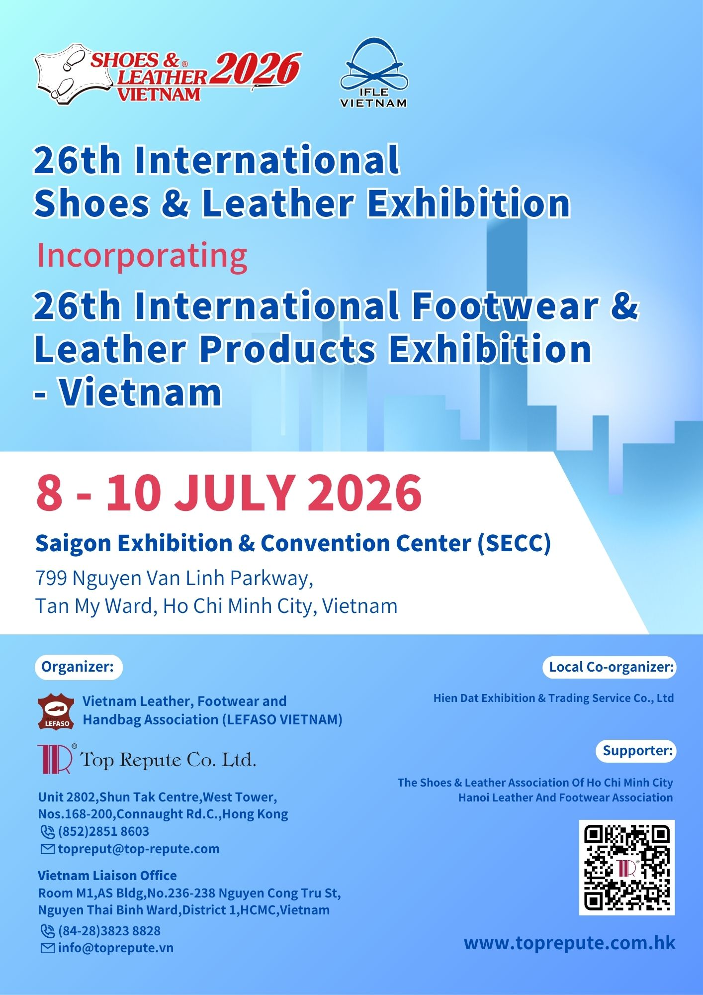
SLVN26_EN_Back.png
